光电效应法测普朗克常量
信院三班 白潇 pb05210258

实验目的:1.了解光电效应的基本规律
2.用光电效应方法测量普朗克常量和测定光电管的光电特性曲线
实验原理:略
实验内容
不同波长的光下光电管的伏安特性曲线
（1）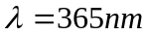

U | I | U | I | U | I | U | I
-3 | -0.3 | -0.8 | 1.1 | 0 | 4.9 | 2 | 11.5
-2.1 | -0.2 | -0.7 | 1.4 | 0.1 | 5.4 | 2.5 | 12.5
-1.5 | -0.1 | -0.6 | 1.7 | 0.2 | 6 | 3 | 12.9
-1.3 | 0 | -0.5 | 2.2 | 0.3 | 6.7 | 5 | 13.5
-1.2 | 0.1 | -0.4 | 2.6 | 0.4 | 7.2 | 10 | 14.9
-1.1 | 0.3 | -0.3 | 3.1 | 0.5 | 7.5 | 15 | 15
-1 | 0.6 | -0.2 | 3.6 | 1 | 9.1 | 20 | 15.3
-0.9 | 0.8 | -0.1 | 4.2 | 1.5 | 10.5 | 25 | 15.5

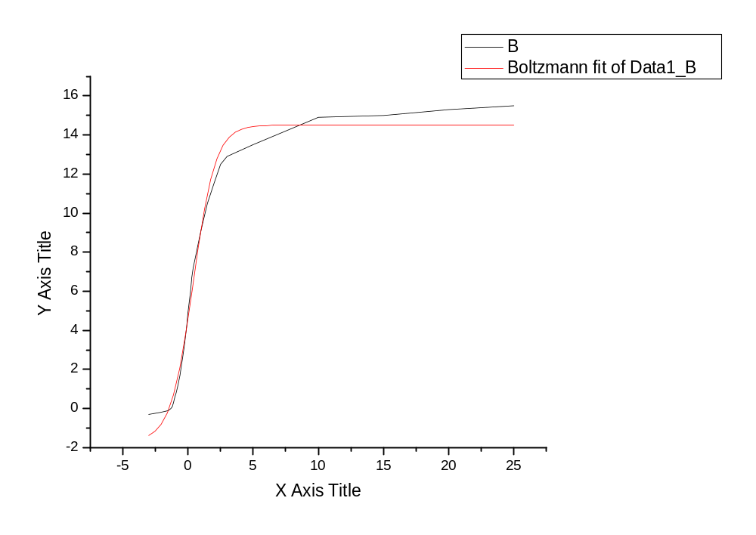（2）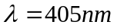

U | I | U | I | U | I | U | I
-3 | -0.1 | -0.2 | 2.3 | 0.6 | 6 | 3 | 9.4
-0.9 | 0 | -0.1 | 2.9 | 0.7 | 6.6 | 5 | 9.7
-0.8 | 0.1 | 0 | 3.4 | 0.8 | 6.9 | 10 | 10.3
-0.7 | 0.2 | 0.1 | 4 | 0.9 | 7.1 | 15 | 10.5
-0.6 | 0.5 | 0.2 | 4.5 | 1 | 7.2 | 20 | 10.6
-0.5 | 0.8 | 0.3 | 4.9 | 1.5 | 8.2 | 25 | 10.8
-0.4 | 1.2 | 0.4 | 5.3 | 2 | 9
-0.3 | 1.7 | 0.5 | 5.7 | 2.5 | 9.1

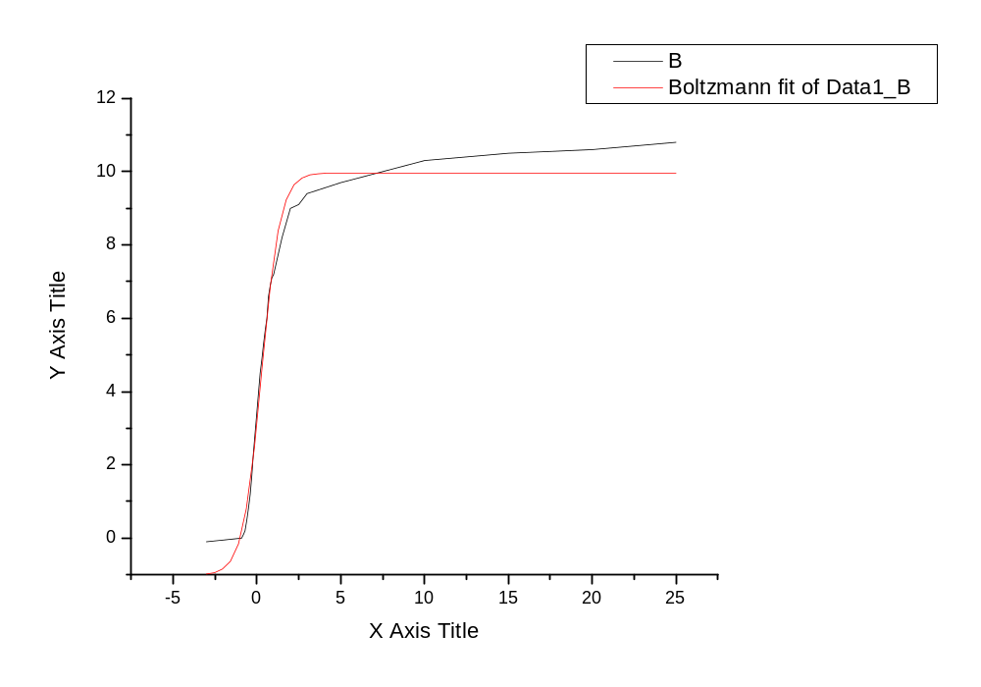（3）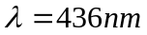
U | I | U | I | U | I | U | I
-3 | -0.1 | -0.1 | 2.7 | 0.7 | 6.7 | 5 | 10.9
-0.9 | 0 | 0 | 3.3 | 0.8 | 6.9 | 10 | 11.2
-0.7 | 0.1 | 0.1 | 3.7 | 0.9 | 7.2 | 15 | 11.3
-0.6 | 0.3 | 0.2 | 4.5 | 1 | 7.4 | 20 | 11.4
-0.5 | 0.6 | 0.3 | 4.8 | 1.5 | 8.6 | 25 | 11.6
-0.4 | 1 | 0.4 | 5.3 | 2 | 9.4
-0.3 | 1.4 | 0.5 | 5.7 | 2.5 | 9.9
-0.2 | 2 | 0.6 | 6.2 | 3 | 10.1
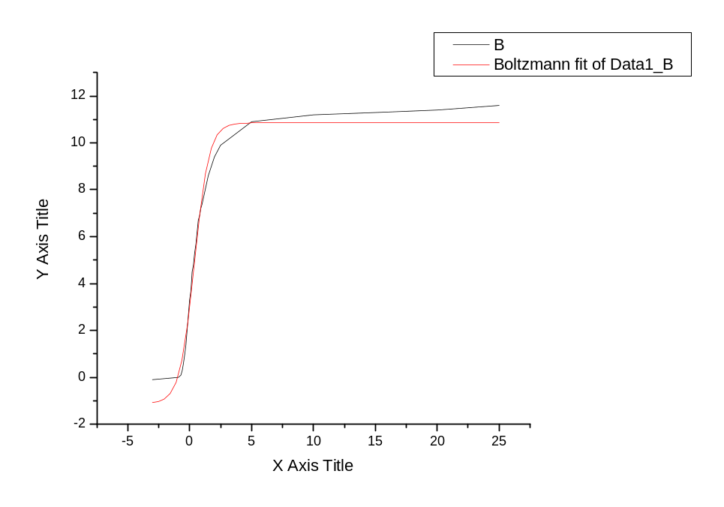
（4）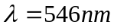
U | I | U | I | U | I | U | I
-3 | 0 | 0.1 | 2.3 | 0.8 | 4.3 | 5 | 6.6
-0.5 | 0.1 | 0.2 | 2.7 | 0.9 | 4.5 | 10 | 6.5
-0.4 | 0.2 | 0.3 | 3.1 | 1 | 4.7 | 15 | 6.6
-0.3 | 0.5 | 0.4 | 3.4 | 1.5 | 5.2 | 20 | 6.9
-0.2 | 0.9 | 0.5 | 3.6 | 2 | 5.6 | 25 | 7
-0.1 | 1.5 | 0.6 | 3.9 | 2.5 | 6
0 | 1.9 | 0.7 | 4.2 | 3 | 6.2
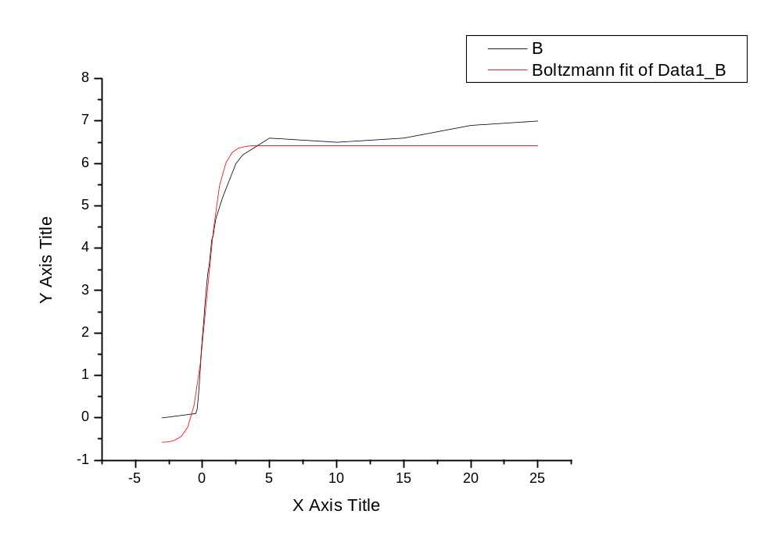
（5）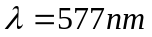

U | I | U | I | U | I | U | I
-3 | 0 | 0.1 | 1 | 0.7 | 1.7 | 10 | 2.1
-0.4 | 0.1 | 0.2 | 1.1 | 1 | 1.8 | 15 | 2.1
-0.3 | 0.2 | 0.3 | 1.3 | 1.5 | 1.9 | 20 | 2.1
-0.2 | 0.4 | 0.4 | 1.4 | 3 | 2 | 25 | 2.1
-0.1 | 0.6 | 0.5 | 1.5 | 5 | 2
0 | 0.8 | 0.6 | 1.6 | 7 | 2.1
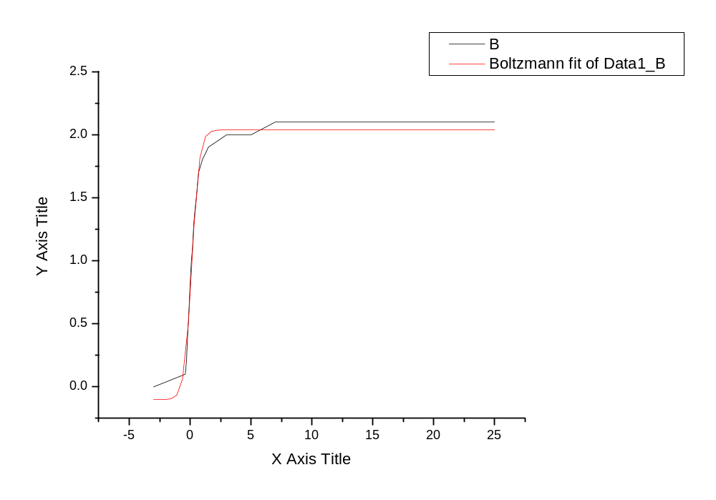从图中可得各波长下的遏止电位差(拐点法)
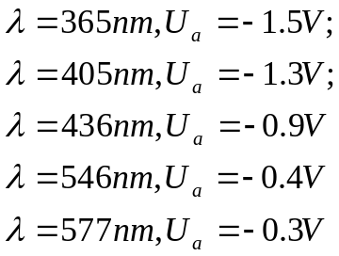
经计算可得各个波长的光对应的频率：(频率=光速/波长)
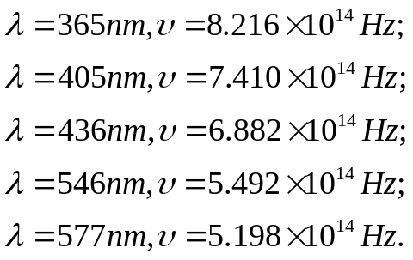
由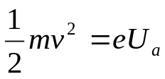；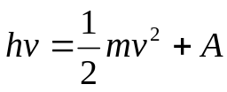；有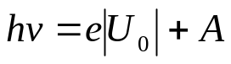。
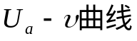
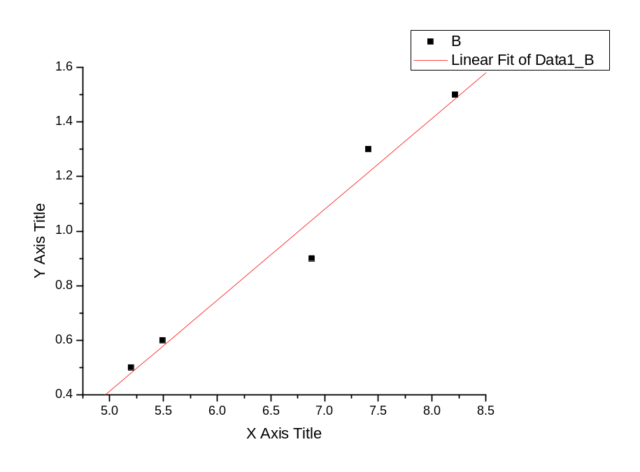

[2006-4-23 14:24 "/Graph9" (2453848)]
Linear Regression for Data1_B:
Y = A + B * X

Parameter Value Error
------------------------------------------------------------
A -1.25058 0.25414
B 0.33294 0.03772
------------------------------------------------------------

R SD N P
------------------------------------------------------------
0.98128 0.09641 5 0.00307
根据公式有：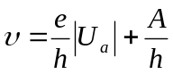
即是Origin分析的：Y = A + B * X 其中：X=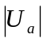，B=0.33294
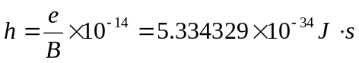
公认的普朗克常量为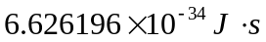
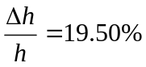，误差偏大。

实验中引起误差的主要因素：
1.仪器本身的问题，经过很长时间的使用已经边得不是那么灵敏了；
2.环境的影响，有自然光的干扰，电子逸出之后不能全部打到阳极上等；
3.实验者本身读数时的误差。

光的波长一定时饱和电流与光强的关系
本实验中，固定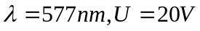

饱和电流（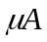） | 2．0 | 3．7 | 5．8
透光率 | 0.25 | 0.5 | 0.75
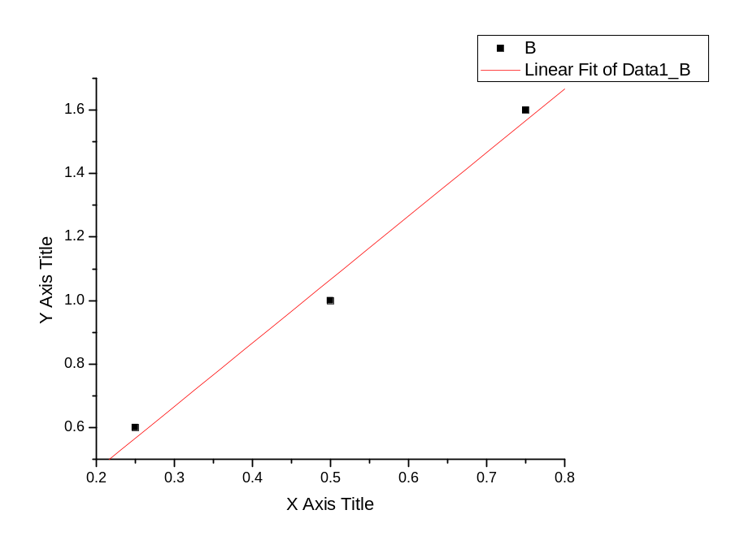

[2006-4-23 14:29 "/Graph1" (2453848)]
Linear Regression for Data1_B:
Y = A + B * X

Parameter Value Error
------------------------------------------------------------
A 0.06667 0.12472
B 2 0.23094
------------------------------------------------------------

R SD N P
------------------------------------------------------------
0.9934 0.08165 3 0.07319

理论上饱和电流与光强成正比。
本实验符合较好。
从图线中可知饱和电流与光强的比值为2。

